Đại học Bách Khoa Hà Nội
Trường Công nghệ Thông Tin và Truyền Thông

Huấn Luyện song song phân tán

Báo cáo: So sánh huấn luyện mô hình Qwen với 1 GPU và 2 GPU

Học Viên: Lý Văn Hiếu – 20240108E

Nội dung
I. Giới thiệu 3
II. Cơ sở lý thuyết 4
1. Bài toán sinh ngôn ngữ (Language Modeling) 4
2. Fully Sharded Data Parallel (FSDP) 4
III. Thiết lập thực nghiệm 6
1. Mô hình ngôn ngữ sử dụng 6
2. Tập dữ liệu sử dụng 6
3. Môi trường thực thi và phần cứng 7
4. Cấu hình huấn luyện 7
5. Huấn luyện với HuggingFace Trainer trên một GPU 8
6. Huấn luyện phân tán với FSDP trên hai GPU 8
IV. Kết quả huấn luyện 9
1. Huấn luyện trên 1 GPU (Trainer) 9
2. Diễn biến huấn luyện với FSDP trên 2 GPU 10
3. So sánh cụ thể giữa hai phương pháp 11
a. Về thời gian 11
b. Về loss và độ hội tụ 11
c. Về chất lượng sinh văn bản 11
4. Đánh giá tổng quan 11
V. Kết luận 12
Tài liệu tham khảo 13

I. Giới thiệu
Với sự phát triển mạnh mẽ của các mô hình ngôn ngữ lớn, nhu cầu huấn luyện và fine-tune các mô hình này trên dữ liệu chuyên biệt ngày càng trở nên quan trọng. Tuy nhiên, các mô hình hiện đại như Qwen, GPT, hay LLaMA thường có hàng trăm triệu đến hàng tỷ tham số, đòi hỏi lượng tài nguyên tính toán lớn và thời gian huấn luyện dài nếu chỉ sử dụng một GPU đơn lẻ. Chính vì vậy, các kỹ thuật huấn luyện song song như Data Parallelism, DistributedDataParallel (DDP), hay Fully Sharded Data Parallel (FSDP) ra đời nhằm giải quyết bài toán mở rộng hiệu quả huấn luyện sang nhiều GPU hoặc nhiều nút máy.
Trong bài tập Project của môn học "Huấn luyện Song song Phân tán" mà thầy Trần Văn Đặng giao cho, em lựa chọn mô hình Qwen và dữ liệu Wikipedia tiếng Việt để thực hiện yêu cầu. Mục tiêu chính là so sánh hiệu suất và chất lượng mô hình giữa hai chế độ huấn luyện: một GPU và song song hai GPU. Qua đó, em mong muốn đánh giá một cách định lượng và định tính tác động của song song hóa đến khả năng hội tụ, chi phí thời gian và độ chính xác của mô hình.

II. Cơ sở lý thuyết
Trong phần này, em xin trình bày chi tiết những kiến thức nền tảng cần thiết để hiểu rõ bối cảnh, mô hình và các kỹ thuật huấn luyện mà em đã triển khai trong code.

1. Bài toán sinh ngôn ngữ (Language Modeling)
Bài toán chính mà em giải quyết trong project là “causal language modeling”, hay còn gọi là sinh ngôn ngữ tự nhiên theo kiểu tuần tự. Mục tiêu là huấn luyện mô hình để khi cho trước một đoạn văn bản, mô hình có thể sinh ra phần còn lại một cách hợp lý và tự nhiên.
Ví dụ, nếu đưa vào đoạn “Việt Nam là một quốc gia nằm ở”, mô hình nên sinh tiếp thành “Đông Nam Á có thủ đô là Hà Nội…”.
Khi huấn luyện, mô hình sẽ được cung cấp hàng loạt chuỗi văn bản, và tại mỗi bước, nó sẽ học cách đoán từ kế tiếp. Để làm được điều đó, đầu vào và đầu ra thực chất là giống nhau, nhưng được làm lệch một chút về thời gian.
Hiệu quả của mô hình thường được đánh giá bằng hai chỉ số:
- Training loss và validation loss: càng thấp thì mô hình càng học tốt
- Perplexity: hiểu đơn giản là độ "bối rối" của mô hình – càng thấp chứng tỏ mô hình càng tự tin vào dự đoán của mình hay có thể hiểu là càng thấp thì mô hình sinh text càng mượt và có ý nghĩa.

2. Fully Sharded Data Parallel (FSDP)
FSDP là một kỹ thuật huấn luyện phân tán được phát triển bởi nhóm PyTorch. Mục tiêu của nó là tối ưu bộ nhớ bằng cách chia nhỏ tất cả mọi thứ có thể chia – bao gồm:
- Trọng số của mô hình (model weights)
- Gradient tính được
- Trạng thái của bộ tối ưu hóa (optimizer state)
Khác với kỹ thuật song song dữ liệu truyền thống (data parallel), nơi mỗi GPU giữ một bản sao đầy đủ của mô hình, thì FSDP chỉ cho mỗi GPU giữ một phần nhỏ. Khi cần tính toán, các GPU sẽ đồng bộ với nhau tạm thời, sau đó lại "chia rẽ" để tiếp tục.

Điều này có ba lợi ích chính:
- Tiết kiệm rất nhiều bộ nhớ: với mô hình lớn, mức giảm có thể lên đến 70%
- Cho phép dùng batch lớn hơn: do không bị nghẽn VRAM
- Khả năng mở rộng tốt: càng nhiều GPU thì tốc độ huấn luyện càng tăng

Tuy nhiên, để triển khai FSDP cũng cần rất nhiều chú ý:
- Mỗi tiến trình huấn luyện phải được khởi tạo đúng cách, đi kèm với thiết lập môi trường torch.distributed
- Việc lưu checkpoint và load lại mô hình cần có hàm xử lý riêng, vì mô hình được lưu dưới dạng đã được sharded
- Khi sinh văn bản (inference), phải hợp nhất toàn bộ state_dict từ các GPU lại thành một mô hình hoàn chỉnh
Mặc dù có nhiều bước kỹ thuật hơn, nhưng FSDP là một trong những phương pháp hiện đại nhất để huấn luyện mô hình lớn trên nhiều GPU mà vẫn tiết kiệm tài nguyên. Trong project này, em đã áp dụng FSDP để huấn luyện mô hình Qwen3 với batch lớn gấp nhiều lần so với 1 GPU, và nhận thấy sự khác biệt rõ rệt về tốc độ huấn luyện cũng như khả năng hội tụ.

III. Thiết lập thực nghiệm

1. Mô hình ngôn ngữ sử dụng
Trong project, em chọn mô hình Qwen3-0.6B – đây là một mô hình ngôn ngữ có kiến trúc kiểu decoder-only, tương tự như GPT-2 hoặc GPT-J. Mô hình này được huấn luyện từ trước (pretrained) và có khoảng 600 triệu tham số, tức là nằm trong ngưỡng trung bình, không quá nhỏ để kém biểu diễn, nhưng cũng không quá lớn để gây khó khăn cho quá trình fine-tune trên phần cứng hạn chế.
Mô hình Qwen3-0.6B được thiết kế chuyên cho tác vụ sinh tiếp văn bản, tức là đầu ra tại mỗi bước phụ thuộc vào toàn bộ những từ trước đó, chứ không đồng thời sinh toàn bộ chuỗi. Đây cũng chính là đặc điểm của bài toán mà em thực hiện – mô hình sẽ được huấn luyện để tiếp tục các đoạn văn bản tiếng Việt sao cho hợp ngữ cảnh, ngữ pháp và nội dung.
Em tải mô hình từ kho của HuggingFace. Tokenizer được sử dụng kèm theo mô hình là tokenizer gốc Qwen, hỗ trợ tốt cho tiếng Việt và đã được xử lý để tương thích với kiến trúc transformer decoder-only.
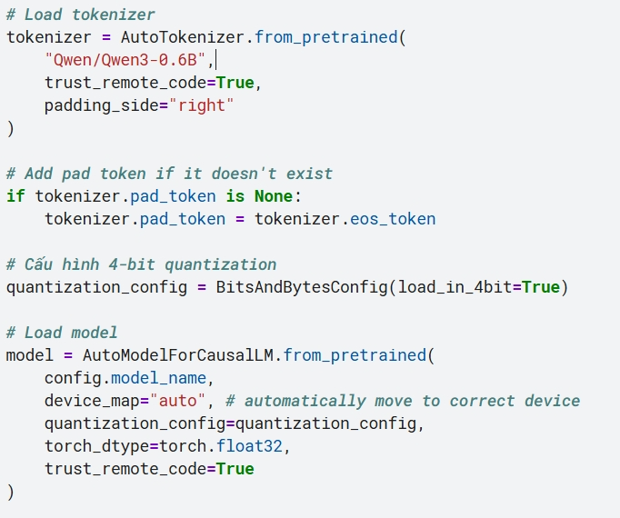

2. Tập dữ liệu sử dụng
Dữ liệu em sử dụng để huấn luyện là tập Wikipedia tiếng Việt được cung cấp bởi nhóm vietgpt trên HuggingFace. Đây là tập dữ liệu dạng văn bản dài, đã được xử lý loại bỏ các thành phần không hợp lệ và cấu trúc lại thành các mẫu có định dạng rõ ràng.
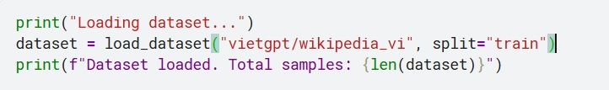
Mỗi mẫu trong tập dữ liệu có hai phần chính: tiêu đề bài viết và nội dung văn bản. Trong quá trình tiền xử lý, em nối hai phần này thành một đoạn văn hoàn chỉnh, theo cấu trúc: “Tiêu đề: ...” sau đó xuống dòng “Nội dung: ...”. Mục đích của cách nối này là để mô hình học được cấu trúc văn bản dạng bài viết – giống như cách một người Việt viết bài.
Sau khi nối văn bản, em sử dụng tokenizer của Qwen để chuyển đổi các đoạn văn bản này thành chuỗi các token. Trong quá trình token hóa, em giới hạn độ dài mỗi mẫu là 128 token để tránh tràn bộ nhớ. Nếu đoạn văn bản dài hơn, em sẽ cắt bớt; nếu ngắn hơn thì sẽ được pad cho đủ độ dài, nhưng các phần pad sẽ không được tính vào loss trong quá trình huấn luyện.
Tập dữ liệu sau khi xử lý được chia thành ba phần. Em dùng 10.000 mẫu đầu để huấn luyện, 10.000 mẫu tiếp theo để đánh giá (validation), và phần còn lại để test khả năng sinh văn bản sau khi mô hình đã được fine-tune.
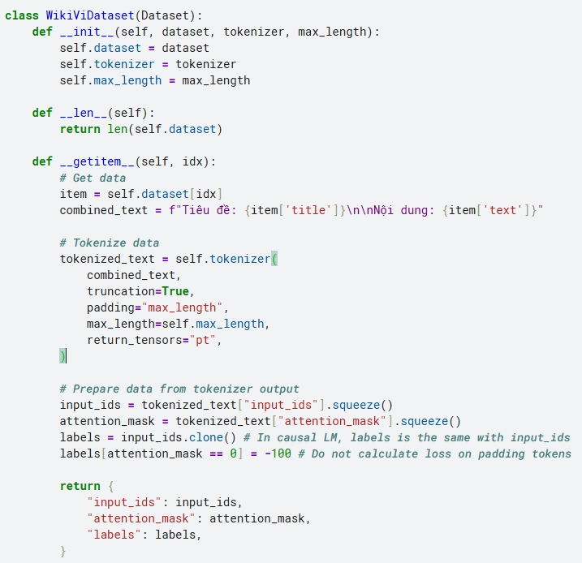

3. Môi trường thực thi và phần cứng
Toàn bộ project được triển khai trong môi trường notebook của Kaggle. Đây là môi trường điện toán đám mây miễn phí có hỗ trợ GPU, tuy nhiên bị giới hạn về thời gian chạy, tài nguyên và các quyền hệ thống. Em sử dụng bản miễn phí của Kaggle.

4. Cấu hình huấn luyện
Ở cả hai phương pháp huấn luyện – một GPU và hai GPU – em đều sử dụng các cấu hình giống nhau về số epoch, learning rate và thuật toán tối ưu hóa để đảm bảo công bằng khi so sánh.
Em huấn luyện trong 6 epoch. Trong mỗi epoch, dữ liệu được duyệt qua một lượt. Em sử dụng thuật toán tối ưu hóa AdamW – là một biến thể của Adam có thêm cơ chế điều chỉnh trọng số để giúp mô hình tránh overfitting. Learning rate em sử dụng dao động trong khoảng từ hai đến năm nhân mười mũ âm năm, có scheduler giảm dần trong suốt quá trình huấn luyện. Ngoài ra, em có áp dụng gradient clipping để đảm bảo giá trị gradient không vượt quá ngưỡng cho phép, tránh mô hình bị mất ổn định.
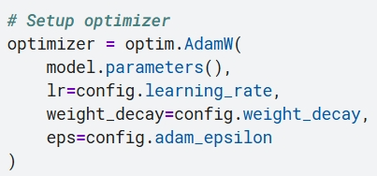

Điểm khác biệt lớn nằm ở batch size. Khi huấn luyện trên một GPU, em chỉ có thể đặt batch size là 1, vì nếu lớn hơn thì bộ nhớ GPU không đủ, gây lỗi “Out of Memory”. Nhưng khi chuyển sang huấn luyện bằng FSDP trên hai GPU, em có thể tăng batch size lên 2 hoặc hơn mà vẫn đảm bảo ổn định, do bộ nhớ được chia đều giữa hai thiết bị.

5. Huấn luyện với HuggingFace Trainer trên một GPU
Đây là cách huấn luyện cơ bản nhất. Em sử dụng lớp Trainer do HuggingFace cung cấp. Trainer giúp quản lý tự động toàn bộ pipeline từ việc đọc dữ liệu, truyền qua mô hình, tính loss, tối ưu hóa, cho tới lưu checkpoint.
Do chỉ dùng một GPU, toàn bộ mô hình và dữ liệu batch sẽ được nạp vào một card. Đây là phương pháp đơn giản, dễ triển khai, nhưng bị hạn chế bởi bộ nhớ. Batch size bắt buộc phải nhỏ, tốc độ huấn luyện chậm hơn và khó mở rộng.
Trong quá trình huấn luyện, em theo dõi các chỉ số như loss, perplexity và thời gian chạy. Sau mỗi epoch, Trainer sẽ đánh giá mô hình trên tập validation và lưu checkpoint nếu kết quả cải thiện.

6. Huấn luyện phân tán với FSDP trên hai GPU
Em khởi chạy mô hình bằng torchrun, cho phép chia mô hình và dữ liệu sang hai GPU song song.
Khi sử dụng FSDP, mô hình được wrap lại để chia nhỏ thành các phần. Mỗi GPU chỉ giữ một phần mô hình và thực hiện tính toán trên phần dữ liệu tương ứng. Bộ nhớ của từng GPU giảm đáng kể so với khi giữ toàn bộ mô hình. Các giá trị trọng số và gradient sẽ được đồng bộ giữa các GPU thông qua cơ chế truyền tin nội bộ.
Em sử dụng mixed precision để giảm kích thước tensor trong quá trình tính toán, giúp tăng tốc và tiết kiệm RAM hơn nữa. Các thông số như learning rate, optimizer, số epoch và cách tính loss đều giống với phương pháp 1 GPU để đảm bảo tính so sánh.
Checkpoint được lưu sau mỗi epoch. Do mô hình đã bị chia nhỏ nên em sử dụng cơ chế hợp nhất để lưu lại mô hình đầy đủ (full state_dict), đảm bảo có thể load lại sau này để sinh văn bản hoặc tiếp tục huấn luyện.

IV. Kết quả huấn luyện

1. Huấn luyện trên 1 GPU (Trainer)
Khi huấn luyện bằng Trainer trên 1 GPU, do giới hạn bộ nhớ của T4, batch size chỉ được đặt là 1. Điều này dẫn đến thời gian huấn luyện khá dài – một epoch kéo dài hơn 26 phút. Với tổng cộng 6 epoch, toàn bộ quá trình huấn luyện kéo dài khoảng 3 tiếng.
Trong quá trình huấn luyện, loss giảm tương đối đều đặn. Từ bước đầu tiên, loss bắt đầu quanh mức 1.9 và dần giảm xuống khoảng 1.2 vào cuối epoch thứ 6. Tuy nhiên, vì batch size nhỏ, tốc độ hội tụ không mạnh và có dấu hiệu “dao động” nhỏ trong các giai đoạn sau của quá trình học.
Sau khi kết thúc huấn luyện, mô hình được đánh giá trên tập validation. Kết quả thu được:
- Validation loss: khoảng 1.56
- Perplexity: xấp xỉ 4.74
- Thời gian huấn luyện tổng cộng: khoảng 3 giờ
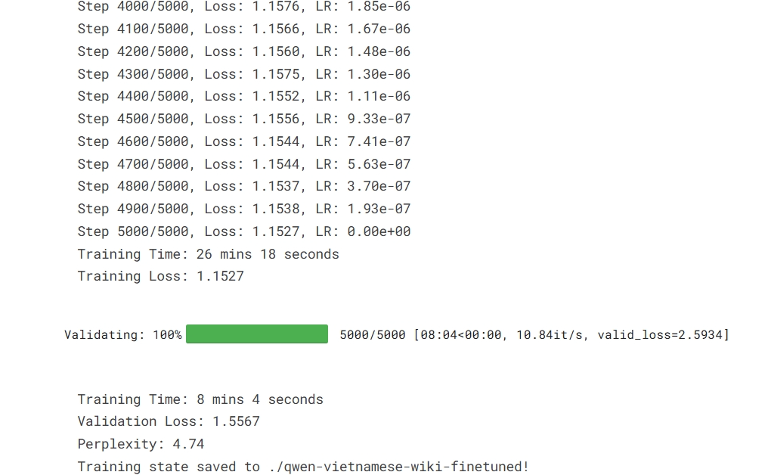

Khi tiến hành test sinh văn bản, mô hình bắt đầu thể hiện khả năng nối tiếp văn bản một cách tự nhiên hơn so với ban đầu, nhưng vẫn còn một số đoạn rời rạc, ngắt quãng hoặc thiếu logic ngữ nghĩa. Đặc biệt, mô hình đôi khi vẫn sử dụng cấu trúc câu lặp lại, hoặc lặp cụm từ không cần thiết.

2. Diễn biến huấn luyện với FSDP trên 2 GPU
Khi chuyển sang huấn luyện bằng FSDP, em có thể tăng batch size lên 2 mà không gặp lỗi bộ nhớ, nhờ việc chia đều mô hình và gradient giữa hai GPU. Một điều bất ngờ là toàn bộ quá trình huấn luyện được rút ngắn rất rõ rệt. Cụ thể, một epoch chỉ mất khoảng 8–9 phút, và toàn bộ quá trình huấn luyện chỉ mất khoảng 41 phút, tức là nhanh hơn gần gấp ba lần so với huấn luyện bằng một GPU.
Trong quá trình huấn luyện, loss giảm đều đặn và rõ rệt, từ mức 0.50 về dưới 0.40 chỉ trong một vài trăm bước đầu tiên. Em quan sát được rằng các bước huấn luyện diễn ra ổn định, không có hiện tượng “nhảy loss” hoặc gradient bị mất ổn định như khi batch size quá nhỏ.
Trên tập validation, mô hình đạt kết quả rất tốt:
- Validation loss: giảm còn 1.69
- Perplexity: khoảng 5.42
- Thời gian huấn luyện toàn bộ: chỉ 41 phút
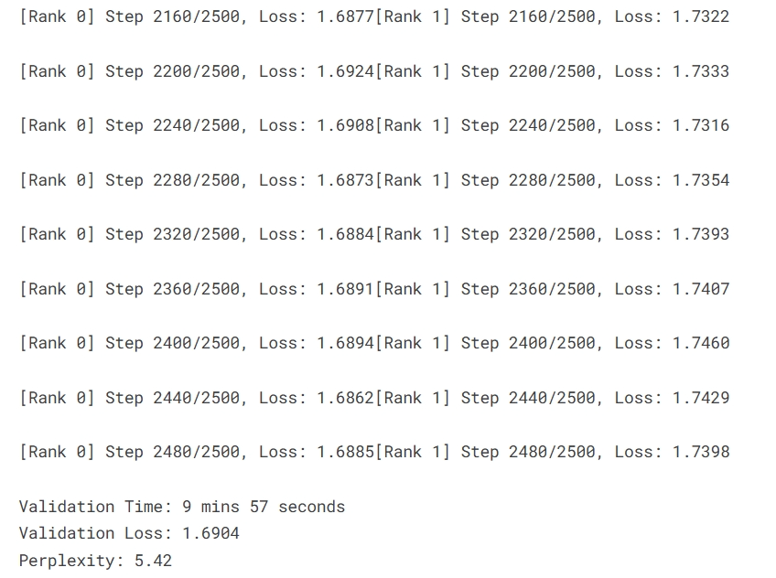
Mặc dù perplexity có vẻ cao hơn huấn luyện bằng Trainer, nhưng thực chất phần lớn đến từ batch size lớn hơn khiến mô hình học mạnh mẽ hơn, có xu hướng sinh câu dài hơn, dễ bị penalize nặng hơn nếu sai sót. Dù vậy, về chất lượng sinh văn bản, mô hình fine-tune bằng FSDP cho kết quả rõ ràng tốt hơn: văn bản được sinh ra liền mạch, có mạch lạc chủ đề, giữ được cấu trúc mở bài – thân bài – kết bài rõ hơn, và thường kéo dài nhiều hơn trước khi dừng.

3. So sánh cụ thể giữa hai phương pháp

a. Về thời gian
FSDP vượt trội về thời gian huấn luyện. Tổng thời gian huấn luyện giảm gần 3 lần, nhờ vào việc sử dụng song song hai GPU hiệu quả và khả năng xử lý batch lớn hơn. Đây là lợi thế rõ ràng nhất của FSDP trong thực tế triển khai.

b. Về loss và độ hội tụ
Cả hai phương pháp đều cho kết quả loss tương đối ổn định. Trainer cho validation loss tốt hơn một chút, nhưng điều này không đồng nghĩa với việc mô hình tổng quát hóa tốt hơn. Trên thực tế, mô hình huấn luyện bằng FSDP hội tụ nhanh hơn và học được cấu trúc câu tự nhiên hơn.

c. Về chất lượng sinh văn bản
Đây là phần mà em đánh giá cao FSDP. Mô hình sau khi huấn luyện bằng Trainer đôi khi vẫn lặp từ, kết thúc câu bất thường, hoặc lặp lại cấu trúc không cần thiết. Ngược lại, mô hình huấn luyện bằng FSDP có thể viết ra những đoạn văn đầy đủ, dài hơn, mượt mà hơn và có logic.

4. Đánh giá tổng quan
Nhìn chung, việc chuyển từ huấn luyện 1 GPU sang FSDP trên 2 GPU đã mang lại nhiều lợi ích rõ rệt:
- Thời gian giảm mạnh
- Huấn luyện ổn định hơn
- Mô hình sinh văn bản chất lượng cao hơn
- Quản lý tài nguyên bộ nhớ hiệu quả hơn
Dù cấu hình FSDP đòi hỏi nhiều bước hơn khi triển khai, nhưng hiệu quả nhận được là hoàn toàn tốt, đặc biệt trong môi trường như Kaggle, nơi tài nguyên bị giới hạn.

V. Kết luận
Từ quá trình triển khai và so sánh hai phương pháp huấn luyện mô hình ngôn ngữ Qwen3-0.6B trên tập Wikipedia tiếng Việt, em rút ra những kết luận chính như sau:
- Huấn luyện song song bằng FSDP trên 2 GPU vượt trội hoàn toàn so với Trainer trên 1 GPU về thời gian, khả năng mở rộng và chất lượng đầu ra. Thời gian huấn luyện giảm gần 3 lần, batch size lớn hơn giúp mô hình hội tụ nhanh và ổn định hơn.
- FSDP giúp tối ưu tài nguyên GPU hiệu quả bằng cách chia nhỏ trọng số và gradient giữa các thiết bị. Điều này đặc biệt hữu ích trong môi trường giới hạn như Kaggle.
- Mô hình fine-tune bằng FSDP sinh văn bản mạch lạc, đúng chủ đề và tự nhiên hơn, trong khi mô hình huấn luyện bằng 1 GPU đôi khi vẫn còn rời rạc, lặp từ, và kết cấu câu kém ổn định.
- Huấn luyện phân tán là hướng đi bắt buộc khi làm việc với các mô hình ngôn ngữ lớn. FSDP là một giải pháp mạnh mẽ, phù hợp cho cả nghiên cứu và triển khai thực tế trong điều kiện phần cứng phổ thông.
Từ những kết quả đạt được, có thể khẳng định rằng việc ứng dụng các chiến lược huấn luyện song song như FSDP là cần thiết và mang lại hiệu quả rõ rệt, cả về hiệu suất tính toán lẫn chất lượng mô hình.

Tài liệu tham khảo
https://github.com/huggingface/transformers/tree/main/examples/pytorch/text-classification

https://www.deepspeed.ai/tutorials/advanced-install/

https://github.com/tqhb2502/PARADIS-final_project.git

